上海理工大学

第七届机器人大赛细则

手册简介
本手册详细介绍了第七届上海理工大学机器人大赛的相关规则。赛事以“智能果实搬运机器人”为主题进行比赛。
本手册依次说明了赛事简介、 具体赛事内容、机器人制作规范、比赛场地
及道具说明、 比赛流程和成绩判定以及报名方式等比赛具体信息。其中描述了比赛规则、场地和器材选择等相关原则。
通过阅读本手册，参考队伍可以领会到大赛的精神，了解机器人制作示范，从中确定比赛战略、机器人制作方案等。
- 赛事简介
  - 赛事主题
为进一步推进学生创新意识和创造能力培养，强化学生动手能力和工程实践能力，激励广大学生踊跃参加课外科技活动，有效推动新工科建设，由上海理工大学教务处主办，上海理工大学机械学院承办上海理工大学第七届机器人挑战赛。
果实采摘是农业自动化生产中关键的一环。一直是农业自动化领域的热门课题。为解决农业生产中的果实识别、果实摘取、果实运输存放等问题，激发大学生对农业生产的认知与探索，特设置果实采摘项目。本赛的目标是利用智能机器人将果实搬搬运至对应库房，机器人通过无人自主导航避障、图像识别、机械臂实现智能采摘搬运任务。
1.2 组织机构
指导单位：上海理工大学教务处
主办单位：上海理工大学机械工程学院
协办单位：上海理工大学创新创业中心
承办：上海理工大学机械工程学院创新创业中心、上海理工大学机器人创新社团
1.3 参赛对象及要求
上海理工大学在校本科学生、研究生均可参加。每个参赛队学生人数不多于 5 人，指导老师不多于 2 人，可以空缺。
1.4 赛事日程安排
报名截止日期：2024年1月14日。请在截止日前将参赛报名表发送至邮箱358970624@qq.com。
参赛作品具体说明资料应在截止日期： 2024 年 3 月 3 日前将作品发送至358970624@qq.com。
比赛日期为2024年3月16日（周六）。
1.5 奖项设置
大赛设立一等奖、二等奖、三等奖若干。

- 赛事内容
本次上海理工大学机器人创意大赛以“智能果实搬运机器人”为主题，参赛队伍需要仔细阅读下列规则。
原则上，只能在机械楼235与双创中心使用与调试，如需带回需要缴纳押金。
社团提供配套的轮式机器人（附带机械臂）以及传感器套件。
2.1机器人技术规范
  - 参赛队伍需要用配套的轮式机器人（附带机械臂）社团提供的传感器套件，用以完成比赛任务且机器人必须由同一队队员动手调试。
  - 需要视觉的参赛队，可以自备摄像头。
  - 参赛队只能用社团提供电池作为能源。
2.2 积分规则
- 机器人成功抓取地面红色，蓝色果实：+10
- 机器人抓取高台上方绿色果实：+20
- 机器人成功将果实放入库房的地面：+15
- 机器人成功将果实放入库房的高台：+30
- 机器人将果实放入错误库房的地面：+5
- 机器人将果实放入错误库房的高台：+15
- 机器人未能到达终点区域：-10
- 机器人离开起始区域后，选手触碰机器人，则取消比赛成绩。
2.3 奖励机制
采取计时方式，在机器人返回终点区域的时候停止计时
- 60秒内完成：+50
- 1分-1分30秒内完成：+30
- 1分30秒-2分内完成：+20
- 2分-2分30秒内完成：+10
- 2分30秒-3分内完成：+5
- 3分钟未完成则不加分
- 完成三个果实则2.2中奖励加分比例为100%，两个为75%，一个为30%，零个为10%。
2.4细节说明
- 若比赛当中机器人出现意外状况，可最多在10分钟之内调试并进行重赛，并扣10分。
- 若抓取绿色果实时果实掉落高台，并在掉落后拾起，则只+10
- 若机器人将果实放入高台后掉落，则只+20
- 机器人将果实抛投至对应高台或地面：-5

3运行环节说明
3.1 运行场地
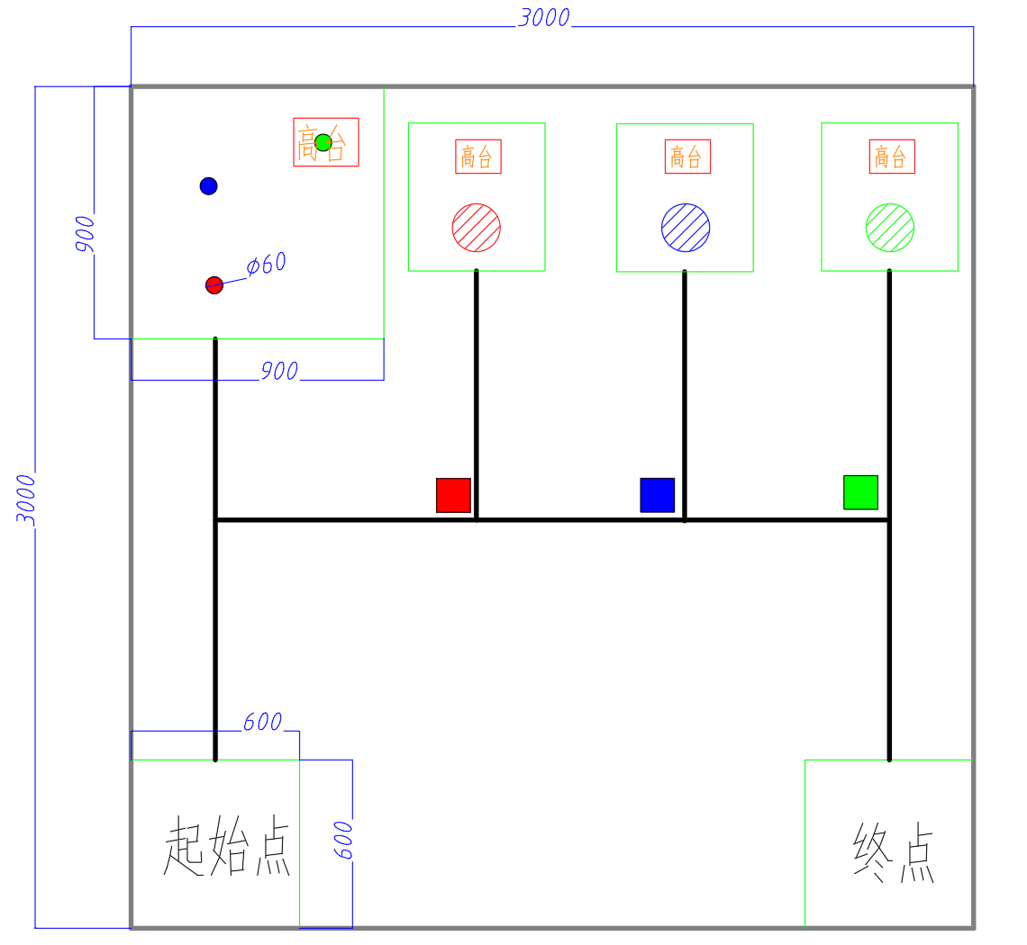
图1 场地尺寸
近水平铺设的赛场尺寸为 3000mm×3000mm 矩形平面区域（如 图 1 所示），赛场周围设有一定高度的挡板，仅作为场地边界标识，不宜作为寻边、定位等其它任何用途。地面图案由线宽为 25mm的黑色标线组成。在比赛场地内，设置出发区、果实采摘区、库房区，终点。
机器人在开始比赛任务后，在果实采摘区搬运指定果实至对应颜色库房区。果实采摘区内在规定位置放置红绿蓝三种颜色的物料；库房区内分别有地面区域和高台区域，用于定位以及判断原料放置是否有效；在各支路口放置颜色标识，分别对应不同的库房区域。
高台区域高度约120mm，投影区域为100mm*100mm。
3.2 机器人搬运物料
果实采用直径为Φ60的圆形实体或长宽高60mm的正方体。

4比赛流程和成绩判定
4.1 比赛流程
- 抽签：各组现场抽取出场顺序。
- 现场检阅：由裁判检查机器人符合制作规范，符合方可进行比赛。
- 调试：选手有两次比赛机会，比赛前有累计五分钟调试时间，由志愿者计时，时间满五分钟后不得触摸机器人（除搬运机器人外）。
- 比赛开始：裁判宣布比赛开始，选手启动机器人，志愿者开始计时。选手不得触碰机器人。机器人比赛任务如下：
- 子任务1：机器人从起始点离开，移动至果实采摘区抓取果实；
- 子任务2：机器人从果实采摘区出发，将果实分别抓取至指定的库房区；
- 子任务3：机器人回到果实采摘去并重复完成子任务2
- 子任务4：机器人将三个果实运送完毕后移动至终点区
- 比赛结束：裁判统计分数，并通知下一支队伍出场。
4.2 成绩判定
- 得分高者排名靠前。
- 若分数相同，则完成时间短的队伍排名靠前。
- 若分数和时间都相同，则搬运至高台/搬运绿色果实多的队伍排名靠前。
- 若分数、时间、搬运至高台/搬运绿色果实都相同，则比赛顺序靠前的队伍排名靠前
4.3 申诉与仲裁
比赛结束后，对比赛结果认可，团队成员签字，比赛成绩生效。如对比赛有异议，请当场提出，主裁判进行解释。参赛队不得因申诉或对裁决结果有意见而停止比赛或滋事扰乱比赛正常秩序。

5报名方式及联系方式
5.1 参赛报名
报名截止日期：2024 年 1 月 14 日，填写报名电子表发邮件 358970624@qq.com 报名，并在规定时间内上传设计说明书（可在比赛结束后一周内补交）。
5.2 联系方式
上海理工大学第七机器人创意大赛及联系方式为：林同学（邮箱lineal_usst@163.com)； 参赛 QQ 群号：767797931。

